**Акционерно дружество - учредяване, органи и капитал**

Имам желание да стартирам бизнес, но за целта е необходимо да регистрирам фирма. Спрял съм се на акционерно дружество, защото ми прави впечатление, че големите компании функционират под тази форма. Тук ще намеря основна информация за този вид дружество, за това как се регистрира и как функционира.

**Какво е акционерно дружество (АД)?**

Акционерното дружество е вид търговско дружество, чийто капитал е разделен на акции. То може да бъде учредено от едно (тогава ще е еднолична акционерно дружество) или повече физически или юридически лица. Например аз и един-двама мои приятели можем да си учредим АД.Акционерното дружество е най-добрата капиталова правна форма за развитие на бизнес когато има 2 или повече собственика. Това е така, защото чрез акции може много по-добре да се уредят правата и задълженията на акционерите. В Е/ООД например Законът дава права на всеки съдружник, та дори и да има само 1% от компанията. Това може да доведе до блокиране на решения и невъзможност за развитие на бизнеса.

**Искаш да регистрираш АД?**Виж как можеш да регистрираш акционерно дружество, бързо и лесно, без бюрокрация. [[На тази страница](https://www.advokatami.bg/registracia-ad/)]

**Как се учредява?**

За целта трябва да проведем учредително събрание. На него аз и моите приятели имаме качеството на учредители и записваме акции срещу поемане на задължение за внасяне на определена сума по набирателна банкова сметка на дружеството. След записване на акциите на учредителите се издават т. нар. временни удостоверения, срещу които по-късно се получават акциите. На учредителното събрание задължително трябва да приемем устав на дружеството, който да съдържа основна информация, напр. фирма, седалище, адрес на управление, предмет на дейност, капитал, органи и др. Уставът задължително трябва да бъде в писмена форма. На учредителното събрание също така се уточнява колко ще ни струва учредяването на дружеството и се избира система на управление на дружеството: двустепенна с надзорен съвет, който се избира от ОСА и управителен съвет, или едностепенна със съвет на директорите.Ако само аз ще бъда акционер в дружеството, се учредява еднолично акционерно дружество. В този случай се съставя учредителен акт.ВАЖНО! Ако поема задължение да направя парична вноска в капитала на дружеството и не го изпълня в срок, аз дължа освен уговорената вноска и законна лихва.

**Регистрация на АД**

След като сме свикали учредително събрание, приели сме устав, избрали сме органи и сме внесли капитала, можем да пристъпим към регистрация на дружеството в [Търговския регистър](https://pravatami.bg/9881). Регистрацията мога да направя онлайн или да подам документите на гише. Ако ги подавам онлайн ще ми бъде необходим електронен подпис, но това ще ми спести време и пари.

**Какви документи са ми необходими за регистрация на дружеството в Търговския регистър**

* Заявление по образец А5 (мога да го открия [тук](https://public.brra.bg/Internal/Registration.ra?0)).

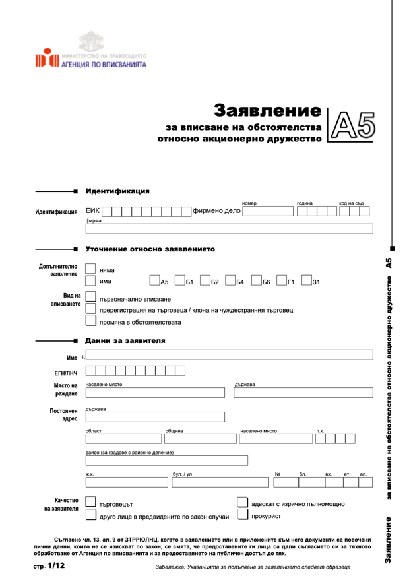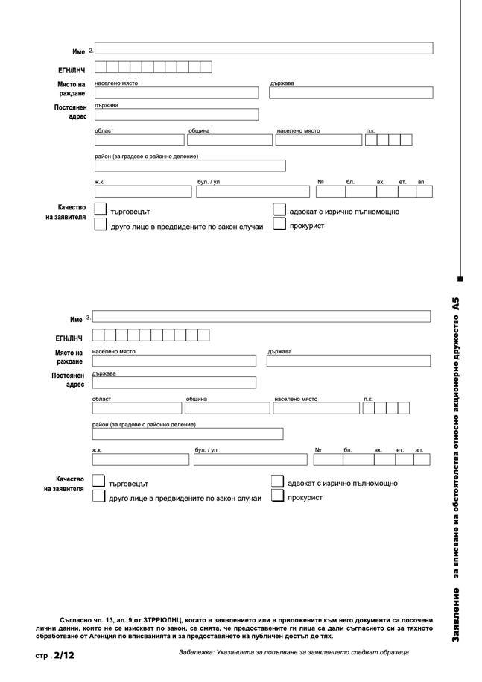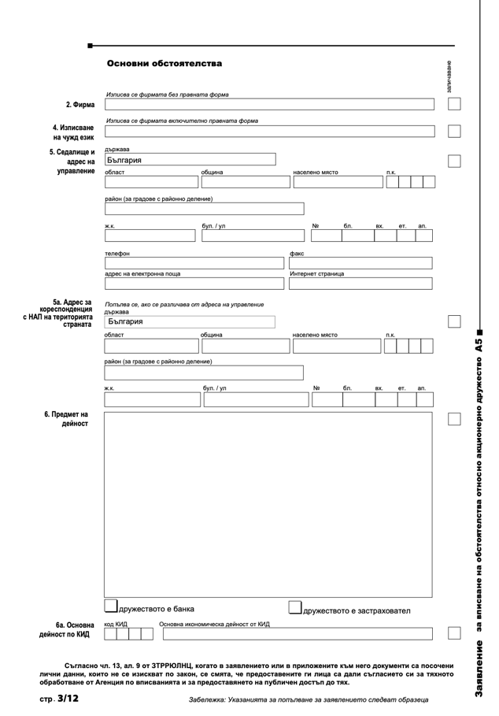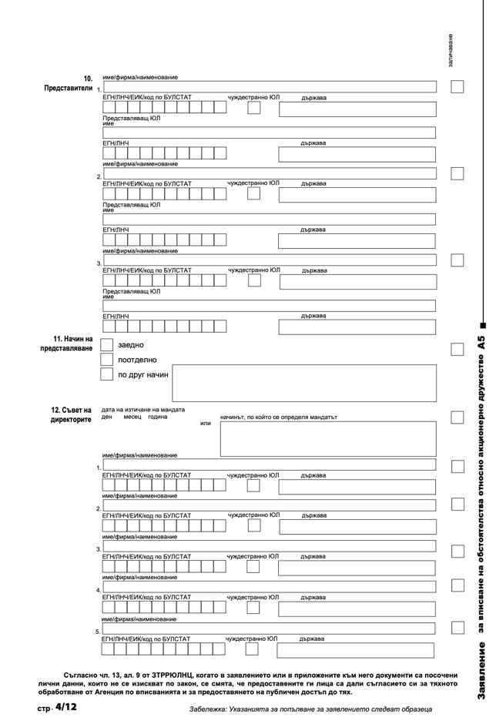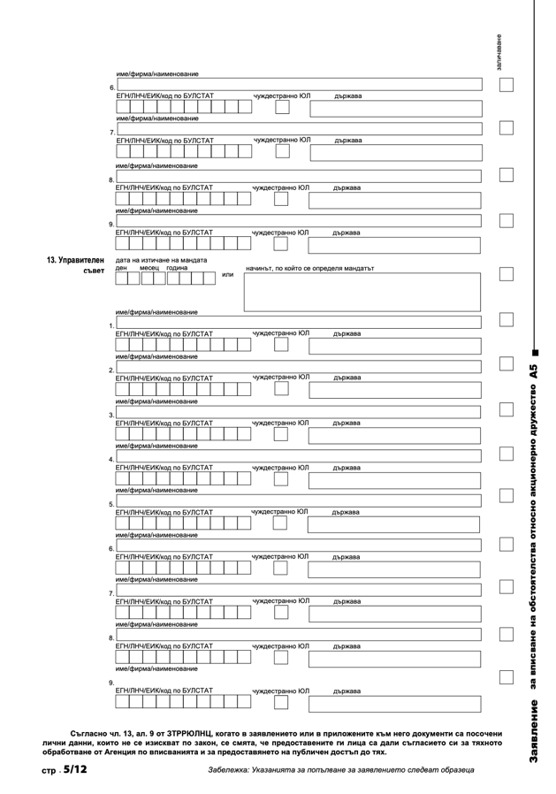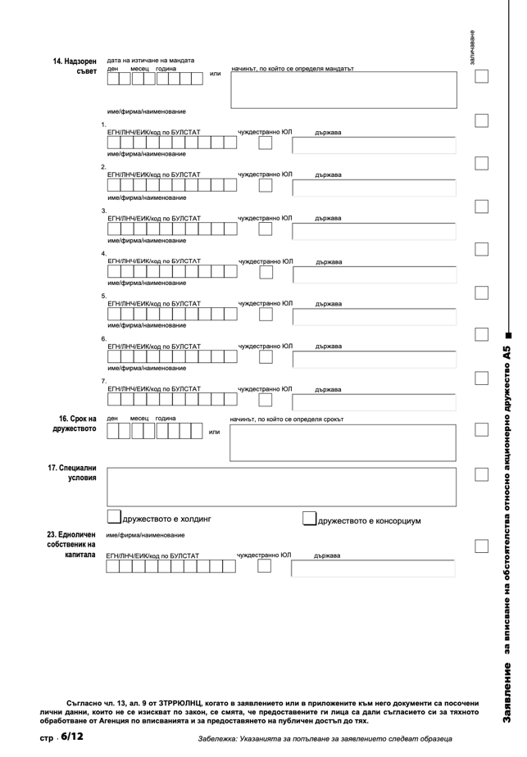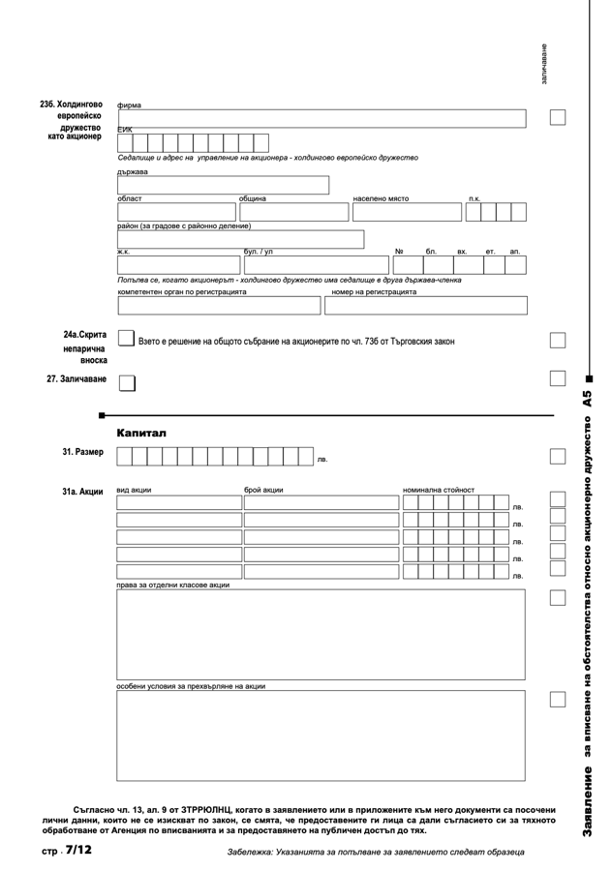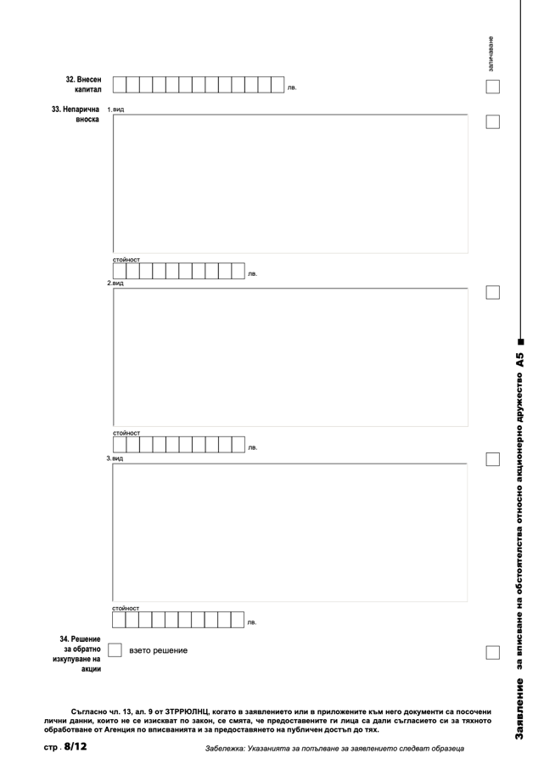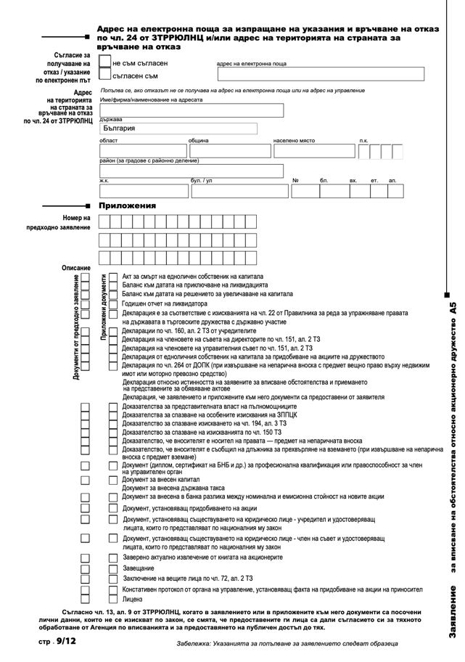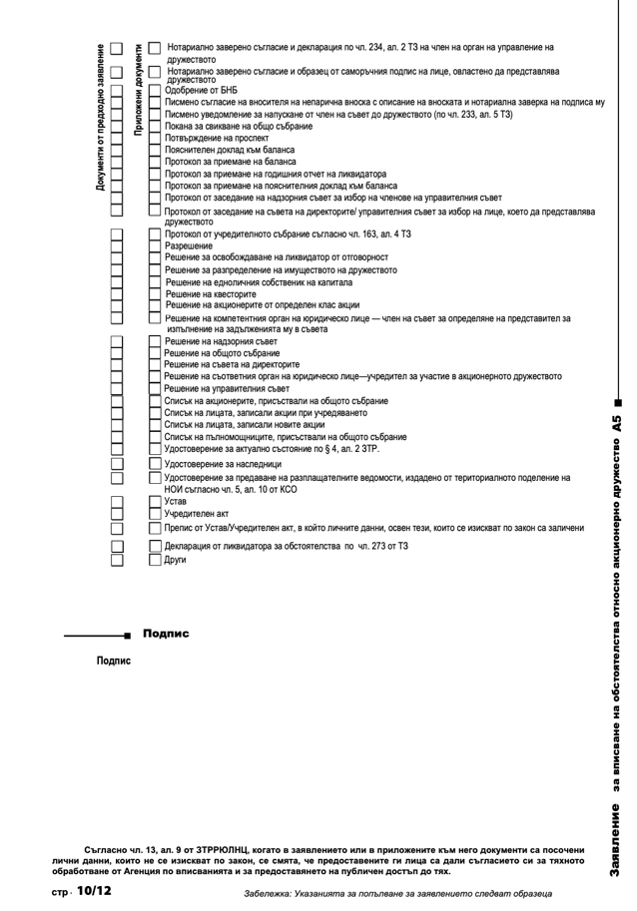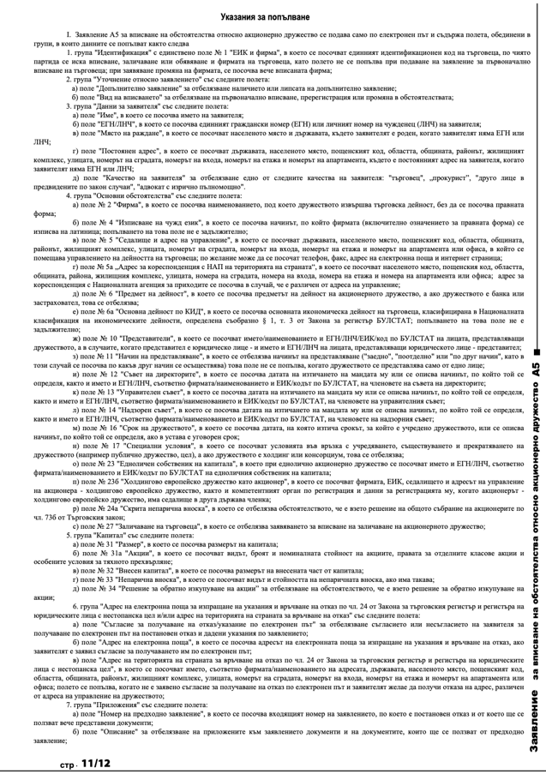

* Документ за внесен по набирателната сметка капитал.
* Устав/Учредителен акт.

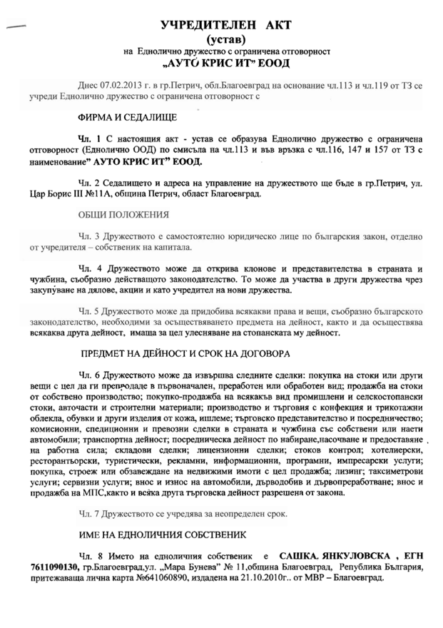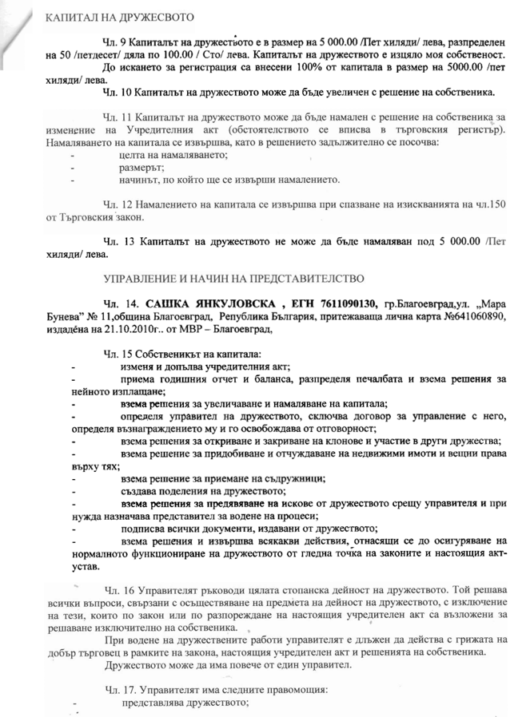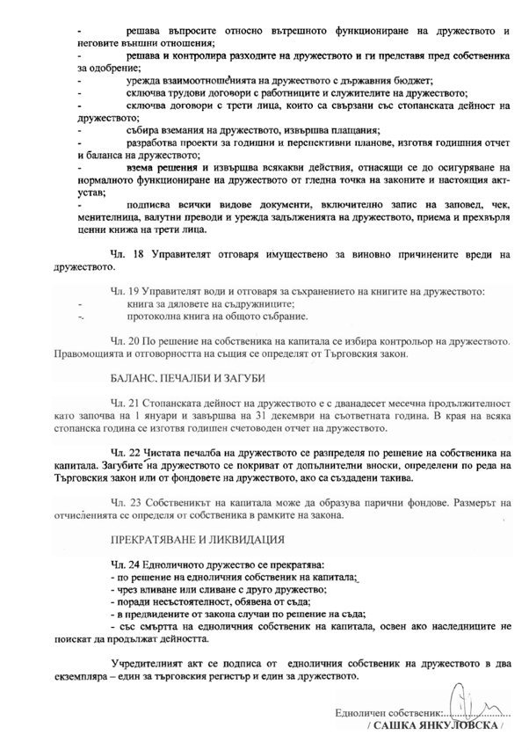

* Протокол от учредителното събрание.

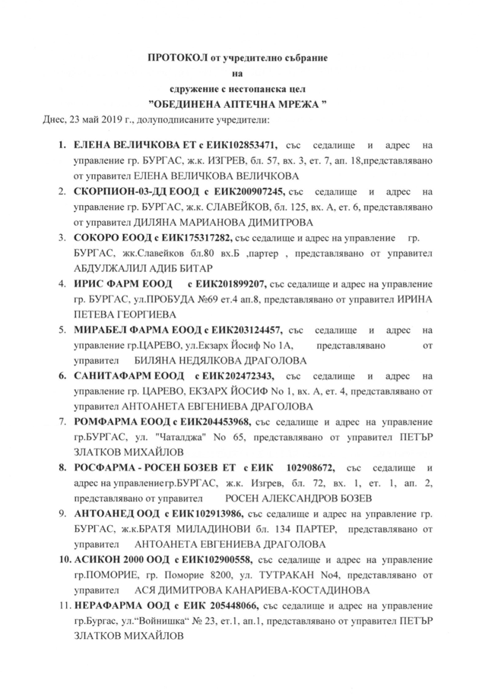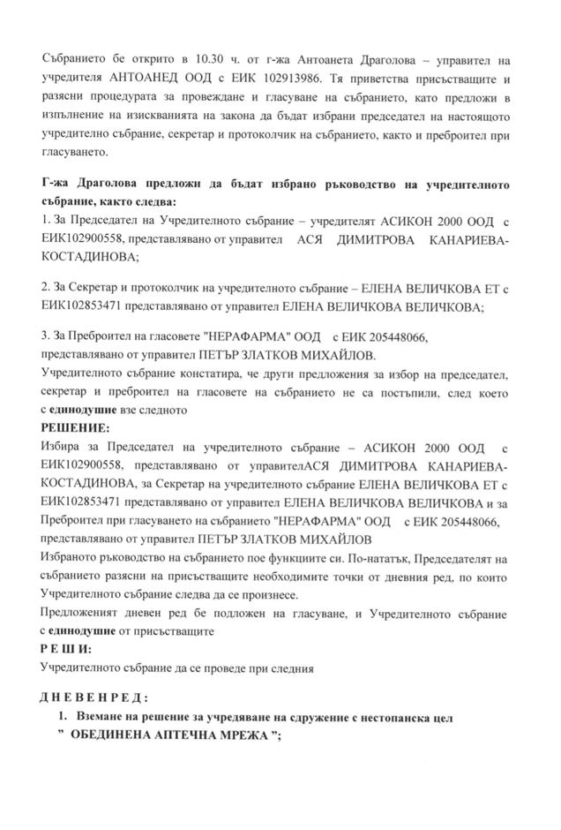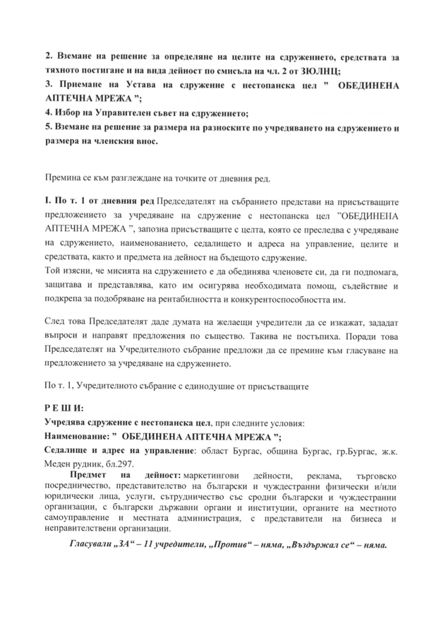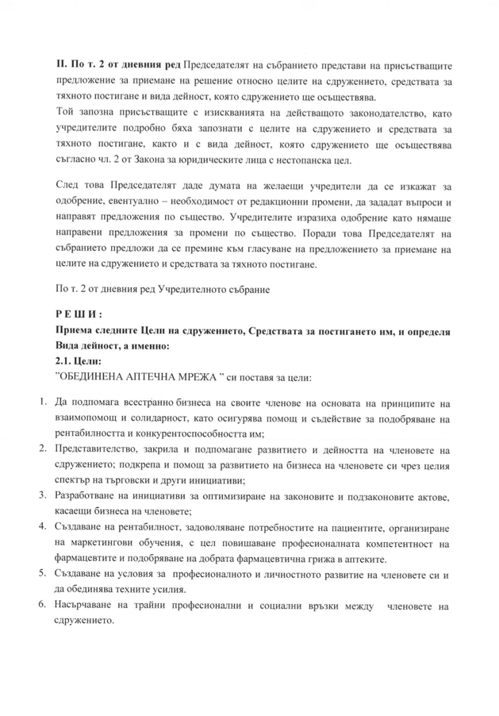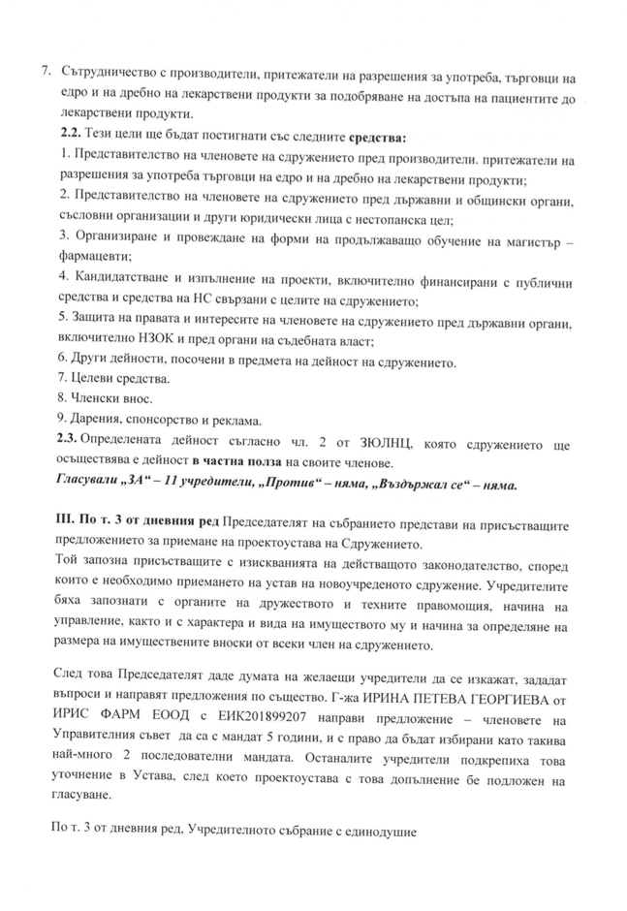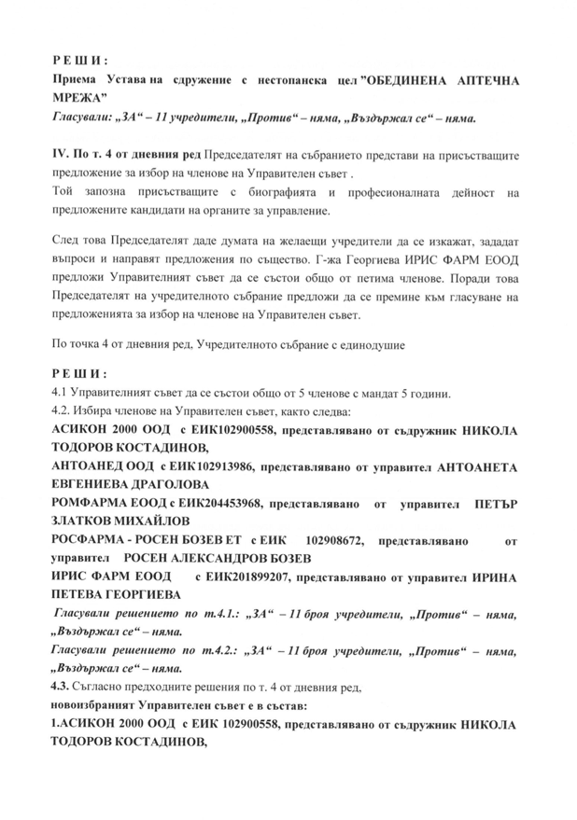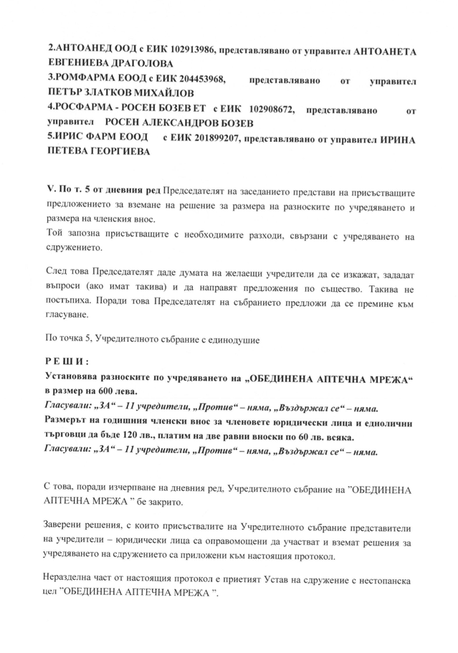

* Списък на лицата, записали акции.
* Ако имаме непарична вноска - съгласие в писмена форма с нотариално заверен подпис на вносителя и заключението на вещите лица.
* Декларации от учредителите - физически лица, че не са обявени в несъстоятелност или удостоверения от съда, че учредителите - юридически лица не са обявени в [несъстоятелност.](https://pravatami.bg/10199)
* Декларации от членовете на съвета на директорите или на управителния съвет и надзорния съвет (в зависимост от избраната система на управление), че са съгласни да бъдат членове на съответния орган и отговарят на изискванията на на закона.
* Ако учредител е юридическо лице - решение на управителния орган за участие в АД и изрично нотариално заверено пълномощно на лицето, което го е представлявало на учредителното събрание.
* Декларация за истинност на заявените обстоятелства.

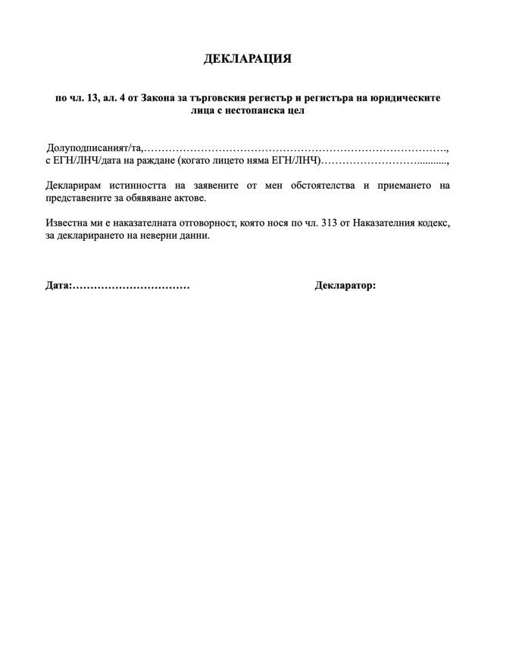

* Документ за платена държавна такса (ако подавам документите за регистрация на гише таксата е 360 лева, а ако ги подавам по електронен път таксата е 180 лева).

Мога да науча полезна бизнес информация и да регистрирам акционерно дружество на [тази страница](https://www.advokatami.bg/registracia-ad/).

**Капитал на АД**

Капиталът на АД е сума пари, която трябва да се внесе от учредителите по набирателна сметка на дружеството, за да може да се учреди то. Това означава, че учредителите предварително трябва да отидат в [банка](https://pravatami.bg/11391)и да открият сметката на името на новорегистриращото се дружество. След внасяне на съответните суми, парите на учредителите ще бъдат блокирани по сметката. Минималният капитал за учредяване на АД е 50 000 лева. Не е необходимо сумите, които съдружниците внасят, да бъдат еднакви. Например аз мога да внеса 5 000 лв., а моят приятел - 45 000 лв. От участието ни в капитала обаче зависи колко акции ще получим и какъв дял от имуществото на дружеството ще притежаваме, съответно какъв ще бъде размерът на печалбата за всеки от нас. Отговорността на акционерите за задължения на дружеството е ограничена до вноската, която са направили в капитала.Възможно е да нямам пари кеш, за да стана акционер. Имам обаче опция да направя непарична вноска, т.нар апорт. Повече за апортната вноска мога да открия [тук](https://pravatami.bg/11399). Паричните вноски от своя страна се правят по споменатата вече набирателната сметка на дружеството. За да се учреди дружеството трябва целият капитал да е записан, т.е. всяка акция да си има притежател, а само 25 % от стойността на всяка акция да са внесени.

**Акциите**

Капиталът на акционерното дружество е разделен на т.нар. [акции](https://pravatami.bg/14116). Всяка акция има минимална номинална стойност 1 лев. Номинална е стойността, която е написана върху самата акция. Учредителите обаче “купуват” акциите по тяхната емисионна стойност. Например на акцията може да пише, че има стойност 1 лев (номинална стойност), но на мен да ми бъде “продадена” за 2 лева (емисионна стойност), т.е. не винаги двете стойности съвпадат. Не мога да запиша акции на стойност по-малка от номиналната. Дружеството задължително трябва да води книга на акционерите, в която се съдържа информация кое лице колко и какви акции притежава.Също така една акция може да се притежава съвместно от мен и още едно или повече лица. В този случай, за да упражняваме правата си върху акцията, трябва да си изберем общ пълномощник, като няма пречка това да бъде един от нас.

**Органи на АД**

Задължителен орган на управление, в който участват всички акционери, е общото събрание на акционерите, което взима най-важните решения за дружеството, напр.:

* изменение и допълване на устава;
* увеличаване или намаляване на капитала;
* преобразуване и прекратяване на дружеството;
* избор, освобождаване, определяне на възнаграждението и освобождаване на отговорност на членовете на съвета на директорите/надзорния съвет и др.

Общото събрание заседава поне веднъж годишно и се свиква чрез изпращане на покана до акционерите.Учредителите имат право на избор при определяне на системата на управление на акционерното дружество. Единият вариант е да има съвет на директорите, от чиито състав да се избере един или повече изпълнителни директори. Другият вариант е да има управителен съвет и надзорен съвет. Правомощията на тези органи се конкретизират в устава на дружеството, както и във вътрешните правила на дружеството. В общи линии според закона тези органи се занимават със следното:

* Съвет на директори - управлява и представлява дружеството, обсъжда състоянието и развитието на дружеството, заседава поне веднъж на 3 месеца и др;
* Управителен съвет - управлява и представлява дружеството, като извършва своята дейност под контрола на надзорен съвет;
* Надзорен съвет - контролира работата на управителния съвет, но не участва в управлението на дружеството.

При едноличното акционерно дружество особеното е, че въпросите от компетентността на общото събрание се решават от едноличния собственик на капитала.[toggles][toggle title=Източници][**Търговски закон**](https://pravatami.bg/zakoni/targovski-zakon)**:чл. 72, ТЗ -**относно непаричната вноска;**чл. 82, ТЗ -**относно задълженията за лихви;**чл. 159, ал. 1, ТЗ -**относно учредителите на АД;**чл. 159, ал. 3, ТЗ -**относно учредителния акт на АД;**чл. 160, ал. 1, ТЗ -**относно учредителите на АД;**чл. 161, ТЗ -**относно капитала на АД;**чл. 162, ТЗ -**относно номиналната стойност на акцията;**чл. 163, ТЗ -**относно учредителното събрание;**чл. 165, ТЗ -**относно устава на АД;**чл. 167, ТЗ -**относно временните удостоверения;**чл. 175, ТЗ -**относно номиналната стойност на акцията;**чл. 176, ТЗ -**относно емисионната стойност на акцията;**чл. 177, ТЗ**- относно съвместното притежаване на акции;**чл. 219, ал. 3, ТЗ** - относно едноличното акционерно дружество;**чл. 220, ТЗ -**относно общото събрание на акционерите;**чл. 222, ТЗ -**относно провеждането на общото събрание;**чл. 223, ТЗ -**относно свикването на общото събрание;**чл. 241, ТЗ -**относно управителния съвет;**чл. 242, ТЗ -**относно надзорния съвет;**чл. 244, ТЗ -**относно съвета на директорите.